Guía N° 3 – Resolución de Problemas – Segundo Trimestre
Curso: 4° M | Fecha: 30/06 | Calificación: | Puntaje Ideal: 12 | Puntaje Obtenido:
Nombre del estudiante:

Objetivo de aprendizaje | Indicadores de Evaluación
Objetivo de la Guía:  Resolver problemas utilizando elementos del álgebra. | Los estudiantes resuelven problemas utilizando elementos del álgebra.

Instrucciones:
- Resuelva la evaluación según lo visto en clases.
- Se debe adjuntar justificación en las respuestas.
- Cualquier duda se realiza en clase, vía correo electrónico, en horario de consulta (telemática) o de forma presencial en el horario de atención a apoderados.
- Utilice los contenidos de las guías del primer trimestre para resolver los problemas de esta evaluación.
- Fecha de entrega: Miércoles 30/06
- Cada pregunta cuenta con 4 puntos: 1 punto por alternativa correcta, 3 por desarrollo y/o justificación.
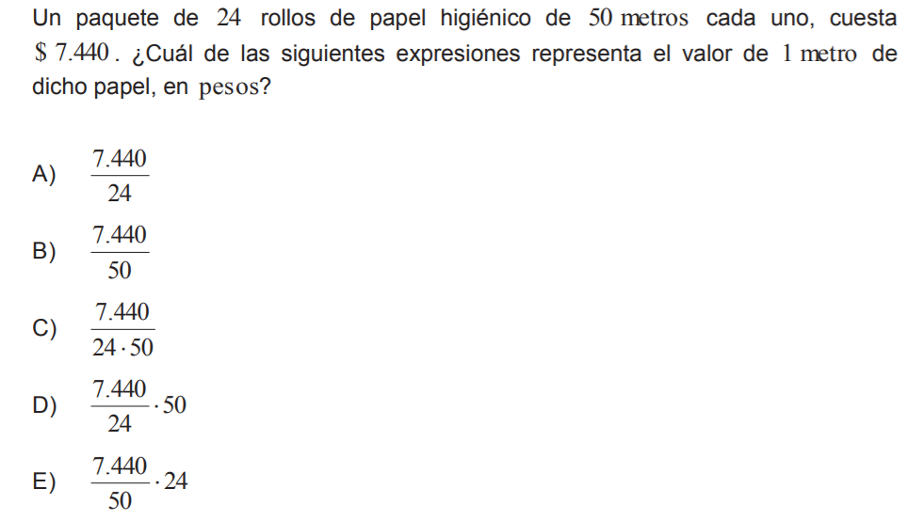

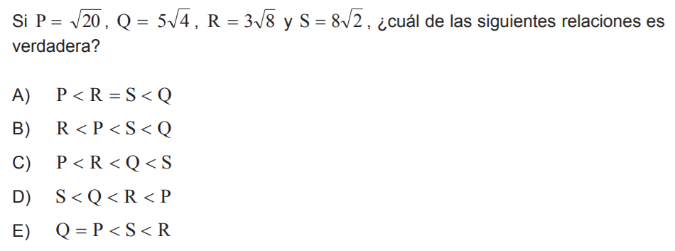
- 00

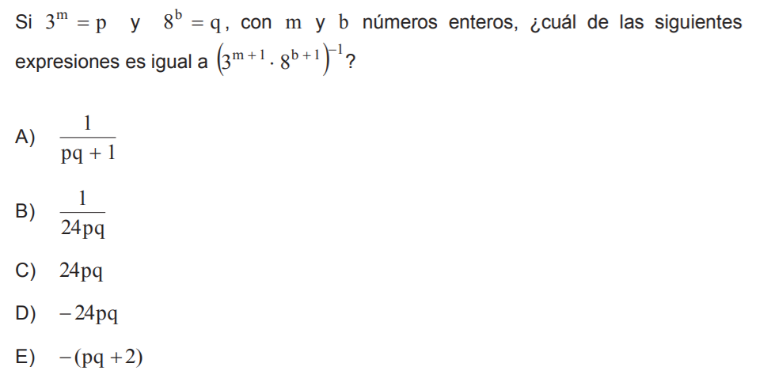
3)

